Памятка «Опасности зимней дороги»

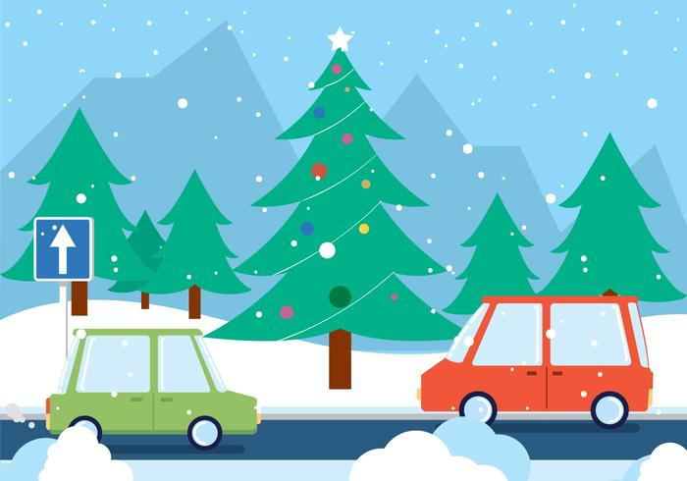
Уважаемые родители! Вот и закончились зимние каникулы, дети пошли в детский сад, школы. Наступило время, когда нужно особенно внимательным быть пешеходу на дороге. И особенно важно привить навык безопасного поведения своим детям. Если вы заинтересованы в том, чтобы ваш ребёнок владел этими навыками, то не сводите процесс обучения к фразе: "Будь осторожен на дороге", она не объясняет ребёнку, чего собственно на проезжей части надо бояться. Лучше используйте время по дороге в детский сад и обратно для отработки навыков безопасного поведения и станьте главным примером для своего малыша.
Главное правило поведения на дороге зимой - удвоенное внимание и повышенная осторожность!
Зимой день короче. Темнеет рано и очень быстро. В сумерках и в темноте значительно ухудшается видимость, поэтому будьте особенно внимательны. Переходите только по подземным, надземным или регулируемым переходам, пешеходным переходам. А в случае их отсутствия - при переходе увеличьте безопасное расстояние до автомобиля.
В снегопады заметно ухудшается видимость, появляются заносы, ограничивается и затрудняется движение пешеходов и транспорта. Снег залепляет глаза пешеходам и мешает обзору дороги. Для водителя видимость на дороге тоже ухудшается.
Яркое солнце тоже помеха. Яркое солнце и белый снег создают эффект бликов, поэтому нужно быть крайне внимательным.
В снежный накат или гололед повышается вероятность заноса автомобиля, и, самое главное - непредсказуемо удлиняется тормозной путь. Поэтому обычное безопасное для перехода расстояние до машины нужно увеличить в несколько раз.
В оттепель на улице появляются лужи, под которыми скрывается лед. Дорога становится очень скользкой! Поэтому при переходе через проезжую часть лучше подождать, пока не будет проезжающих машин. Ни в коем случае не бежать через проезжую часть, даже на переходе! Переходить только шагом и быть внимательным.
Количество мест закрытого обзора зимой становится больше. Мешают увидеть приближающийся транспорт: сугробы на обочине, сужение дороги из-за неубранного снега, стоящая заснеженная машина.
Значит, нужно быть крайне внимательным, вначале обязательно остановиться и, только убедившись в том, что поблизости нет транспорта, переходить проезжую часть.
Теплая зимняя одежда мешает свободно двигаться, сковывает движения. Поскользнувшись, в такой одежде сложнее удержать равновесие. Кроме того, капюшоны, мохнатые воротники и зимние шапки также мешают обзору.

Подготовила: Лысенко Анжела Юрьевна

